2014-2015学年许昌市上学期期末八年级教学质量评估物理试卷（附答案）
（60分钟，100分）
一、填空题：（每空2分，共28分）请在答题卷上作答。
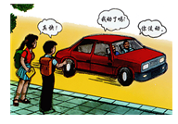
1．老师在教室的讲台上用手拨动绷紧的橡皮筋，讲台下的学生听到了橡皮筋发出的声音，这说明声音可以在 传播；学生在听到橡皮筋发出声音的同时，又观察到橡皮筋好像变“胖”变“虚”了，这说明声音是由于橡皮筋的 产生的。
2．放学路上，小明和小红沿人行道步行，一辆汽车从身旁疾驰而过，如图所示。司机对汽车内的乘客说“你没动”是选定了 为参照物；小红对小明说“车真快”是选定了 为参照物。
3．小明站在平面镜前lm处观察自己在镜中的像，他的像到平面镜的距离是_______m，他向后退的过程中，像的大小_________ （填“变大”、“变小”或“不变”）。
4．炎热的夏天，在森林中旅游时，不要随意丢弃饮料瓶。原因为：饮料瓶内进入水后，相当于一个凸透镜，对太阳光有 （填“发散”或“会聚”）作用，容易使热量集中，造成树叶燃烧，引发火灾。
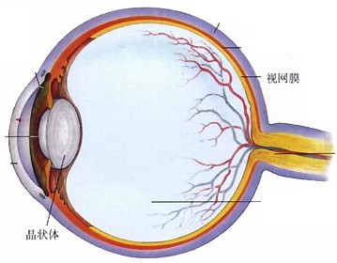
5．装在烧杯中的水被倒出一部分后，烧杯中剩余水的密度 ；密封在容器中一定质量的气体被抽出一部分后，容器中剩余气体的密度 ；水冻成冰后密度 。（均选填“变大”、“不变”或“变小”）
6．如图所示，人的眼睛像一架照相机。视力正常的人，物体发出的光，经晶状体成像在视网膜上。对于近视眼而言，物体的像成在视网膜的 （填“前方”或“后方”）， 需配戴 （填“凸透镜”或“凹透镜”）的眼镜进行矫正。
7．根据科学研究，无论采用什么方法降温，温度也只能非常接近-273.15℃，不可能比它更低。科学家以这个温度为零度又规定一种表示温度的新的方法——叫做热力学温度，热力学温度的单位是开尔文，简称开，符号是K，热力学温度的每一度的大小与摄氏温度相同。若用t表示摄氏温度，用T表示热力学温度，则t与T的关系式为 ；若用摄氏温度计测量某一个物体的温度是20℃，则用热力学温度表示，该物体的温度是 K。

二、选择题：（每小题3分，共24分）每小题中只有一个选项是正确的，请将正确选项的序号填入答题卷中的答题栏内。
8．下列估测与实际情况相符的是
A．一张课桌的高度约为75cm B．一节物理课的时间约为4.5h
C．人的正常体温为57℃ D．一位中学生的质量约为60t
9．演奏家分别用二胡和小提琴演奏同一个乐曲，观众能分辨出来。这主要是因为二胡和小提琴的
A．节奏不同 B．响度不同
C．音调不同 D．音色不同
10．图甲中是枯井中的青蛙位于井底的O点“坐井观天”，图乙中是青蛙通过井口观察井外的景物范围，其中正确的光路是
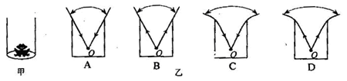

11．下列有关光现象的说法中，正确的是
A．岸边景物在水中形成倒影，这属于光的折射现象
B．小孔成像是由于光沿直线传播形成的
C．能从不同方向看见不发光的物体，这是因为光在其表面发生了镜面反射
D．斜插入水中的筷子好像在水面处折断了，这属于光的反射现象
12．甲、乙两个实心球的质量之比m_{甲}：m_{乙}为1：2，体积之比V_{甲}：V_{乙}为4：1。则它们的密度之比ρ_{甲}：ρ_{乙}为
A．1：2 B．2：1
C．1：8 D．8：1
13．有关物态变化，下列说法中正确的是
A．晾在太阳下的湿衣服，一段时间后变干了，这属于汽化现象
B．炎热的夏天，从冰柜中拿出的冰，一会就变成了水，这属于液化现象
C．寒冷的冬天，玻璃窗上出现冰花，这属于凝固现象
D．在干燥的天气，洒在地上的水，过一会就不见了，这属于升华现象
14．在焦距为10cm的凸透镜前25cm处放一支点燃的蜡烛，在凸透镜另一侧的合适位置放一光屏。则在光屏上可以得到的像是
A．烛焰倒立放大的实像 B．烛焰倒立缩小的实像
C．烛焰正立放大的虚像 D．烛焰正立缩小的虚像
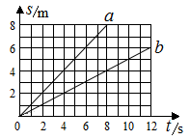
15．甲、乙两物体同时同地同方向开始做匀速直线运动，甲的速度大于乙的速度，它们的s-t图像是如图所示的a、b两条图线，下列说法正确的是
A．甲的s-t图像一定为图线b
B．乙的s-t图像一定为图线a
C．当t=4s时，二者间距为4m
D．当t=8s时，二者间距为4m
三、作图题：（每小题4分，共8分）请在答题卷上作答。
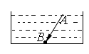
16．如图所示，一束光射在水槽中水面的A点，
经过水的折射进入水中，在水底的B点形成光斑。试
大致画出水面上方的入射光线和入射光线在水面A点
的反射光线。
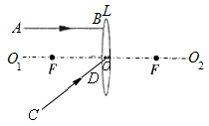
17．如图所示，O₁O₂为凸透镜L的主光轴，O为光心，F为焦点， AB为一条平行主光轴的入射光线，CD 为一条过凸透镜光心的入射光线。请在图中画出入射光线AB和CD经凸透镜折射后的出射光线。

四、实验探究题：（第18小题3分，第19小题9分，第20小题9分，共21分）请在答题卷上作答。
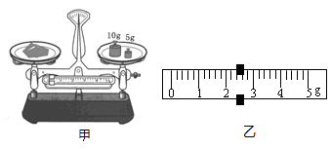
18．现用托盘天平称量一物体的质量。调节完成后，将物体放在左盘，在右盘中增减砝码，并通过移动游码，再次使天平横梁平衡。这时右盘中的砝码情况和游码在标尺上的位置如图甲和乙所示，则物体的质量为 g。

19．某同学探究某物质“熔化时温度的变化规律”时，记录的数据如下表。在实验时观察到，该物质在第4min开始熔化，第8min熔化完毕。请你根据实验数据完成下列问题：
时间/min | 0 | 1 | 2 | 3 | 4 | 5 | 6 | 7 | 8 | 9 | 10 | 11
温度/℃ | 40 | 42 | 44 | 46 | 48 | 48 | 48 | 48 | 48 | 49.5 | 51 | 52.5
（1）当温度为51℃时，该物质处于 态；（选填“固”、“液”或“固液并存”）
（2）该物质是 ；（填“晶体”或“非晶体”）
（3）该物质在熔化过程中温度的变化规律是 。
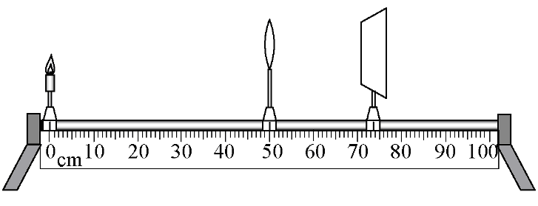
20．小彤在探究凸透镜成像规律的实验中，将焦距为10cm的凸透镜固定在光具座上50cm刻线处，将光屏和点燃的蜡烛分别放在凸透镜的两侧，如图所示。
（1）为了找到烛焰清晰的像，小彤应将光屏向 移动（选填“左”或“右”）；
（2）小彤将光屏移到某一位置时，光屏上呈现烛焰清晰的像，则该像是 像（选填“实”或“虚”）；
（3）小彤将点燃的蜡烛移动到光具座上35cm刻线处，移动光屏可以再次在光屏上观察到烛焰清晰的像，这一实验现象可以说明 的成像特点（选填“照相机”，“幻灯机”或“放大镜”）。
五、综合应用题：（第21小题9分，第22小题10分，共19分）请在答题卷上作答。
21．汽车出厂前要进行测试。某次测试中，先让汽车在模拟公路上以v₁=120km/h的速度行驶一段时间t₁=0.5h，紧接着在模拟山路上以v₂=80km/h的速度行驶一段时间t₂=1.5h。求：（1）汽车在测试全过程中行驶的总路程；（2）汽车在测试全过程中的平均速度。

22．小明同学家的轿车油箱的最大容积为50L。加满油后，为了计算轿车中油的质量，小明从中取出30mL的油，称得质量是22.5g。请你帮助小明计算一下，小明同学家的轿车油箱加满油后所装油的质量。

XCS2014-2015学年第一学期期末教学质量评估试卷
八年级物理参考答案
一、填空题：（每空2分，共28分）
1．空气；振动 2．汽车（或司机）；地面（小红或小明） 3．1；不变 4．会聚 5．不变；变小；变小 6．前方；凹透镜 7．T = t +273.15K；293.15K
二、选择题：（每小题3分，共24分）
8．A 9．D 10．A 11．B 12．C 13．A 14．B 15． D
三、作图题：（每小题4分，共8分）
16．如图所示： 17．如图所示：
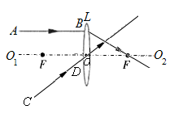
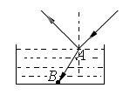

四、实验探究题：（第18小题3分，第19小题9分，第20小题9分，共21分）
18．（3分）17.4；
19．（9分）（1）液态；（2）晶体；（3）不断吸收热量，但温度保持不变。
评分标准：每问3分，共9分。
20．（9分）（1）左；（２）实；（３）幻灯机。
评分标准：每问3分，共9分。
五、综合应用题：（第21小题9分，第22小题10分，共19分）
21． 解：（1）汽车在模拟公路上行驶的路程s₁=v₁t₁=120km/h×0.5h=60km
汽车在模拟山路上行驶的路程s₂=v₂t₂=80km/h×1.5h=120km
汽车在测试全过程中行驶的总路程s= s₁+ s₂=60km+120km=180km ……(5分)
（2）汽车在测试全过程中行驶的总时间t= t₁+ t₂=0.5h+1.5h=2h
汽车在测试全过程中的平均速度v===90km/h ……(9分)
22． 解：（1）设油的密度为ρ，有：
ρ==7.5×10²kg/m³……(5分)
（2）轿车油箱所装油的质量为：
m=ρV=7.5×10²kg/m³×50×10⁻³m³=37.5kg…… (10分)

XCS2014—2015学年第一学期期末教学质量评估试卷
八年级物理试题答题卷
座号

题号 | 一 | 二 | 三 | 四 | 五 | 总分
得分
得分 | 评卷人
一、填空题：（每空2分，共28分）

1． ， ；2． ， ；
3． ， ；4． ；
5． ， ， ；6． ， ；
7． ， 。
二、选择题答题栏：（每小题3分，共24分）
得分 | 评卷人 | 题号 | 8 | 9 | 10 | 11 | 12 | 13 | 14 | 15
 |  | 答案

得分 | 评卷人
三、作图题：（每小题4分，共8分）

16． 17．

得分 | 评卷人
四、实验探究题：（第18小题3分，第19小题9分，第20小题9分，共21分）

18． g。
19．（1） ；（2） ；（3） 。
20．（1） ；（2） ；（3） 。

得分 | 评卷人
五、综合应用题：（第21小题9分，第22小题10分，共19分）

21．

22．

